**新员工指导手册**

**（2021年1月版）**

目录

一、请假流程 2

二、请假方式 3

三、商保相关材料 5

四、加班等补贴 6

五、证明开具&盖章申请 7

六、证照借阅（营业执照副本） 8

七、福利假相关 9

八、社保公积金卡号查询 12

九、个人所得税专项附加扣除咨询途径 12

十、工资卡更换 & 工资条疑问 12

十一、人才落户 13

十二、邮箱密码更改/遗忘操作指南 13

十三、如何开通外网权限？ 14

# 一、请假流程

1. 在客户现场工作的人员，计划好的休假。

Step 1. 需提前两周向汇丰客户经理提出请假申请，以邮件申请，同时抄送Pactera Team Leader。

Step 2. 经客户和所属部门经理批准，随即上公司系统Attendance System提交请假申请。

2. 针对一些突发事件或生病，在休假以前一定要先电话向汇丰客户经理及Pactera Team Leader申请报备，并上公司系统Attendance System提交请假申请。

3. 请假周期：当月及时提交。Ps：不能跨月提交，还请注意时间截点。

4. 上午请假最小时数4小时（9：00-14：00），下午最小时数为1小时。

5. 法定节假日，汇丰不同于大陆，周末正常放假没有调休。

# 二、请假方式

方法一：Web版

1. 登录 [http://hub.pactera-fintech.com](http://hub.pactera-fintech.com/) [简称Hub]

用户名：Staff ID (e.g. P00XXXX)

密码：系统登录密码/邮箱密码.

2. 登陆Hub主页 –》员工自助 —》请假（如下图） —》填写具体请假工时。

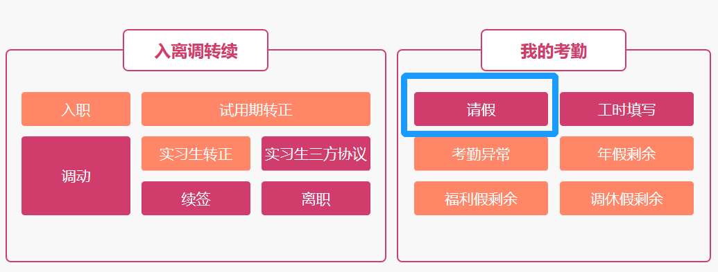

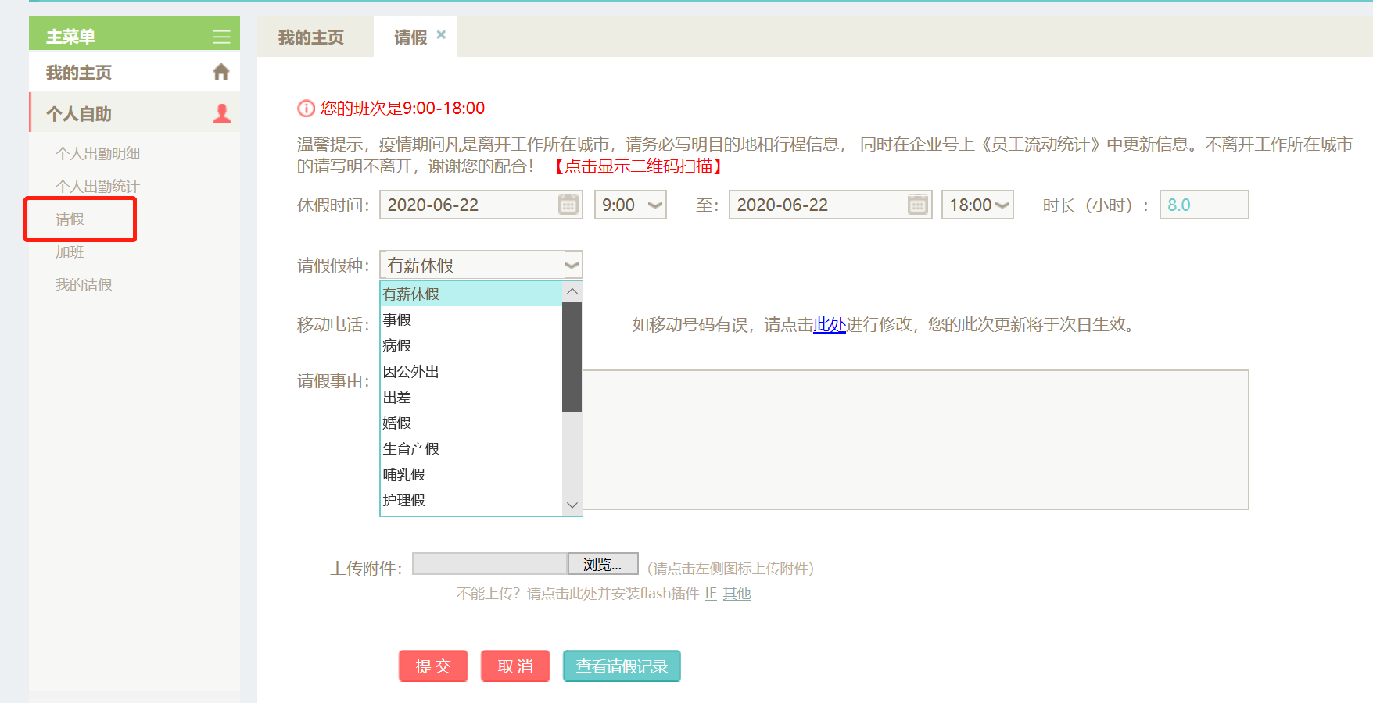

方法二：蓝信+

蓝信工作台中（包含大部分功能，如请假，报销，商保收单，薪资查询等）

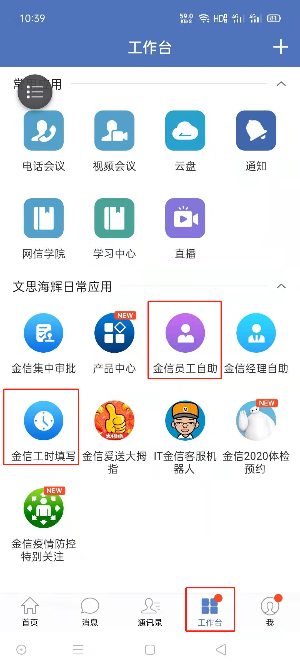 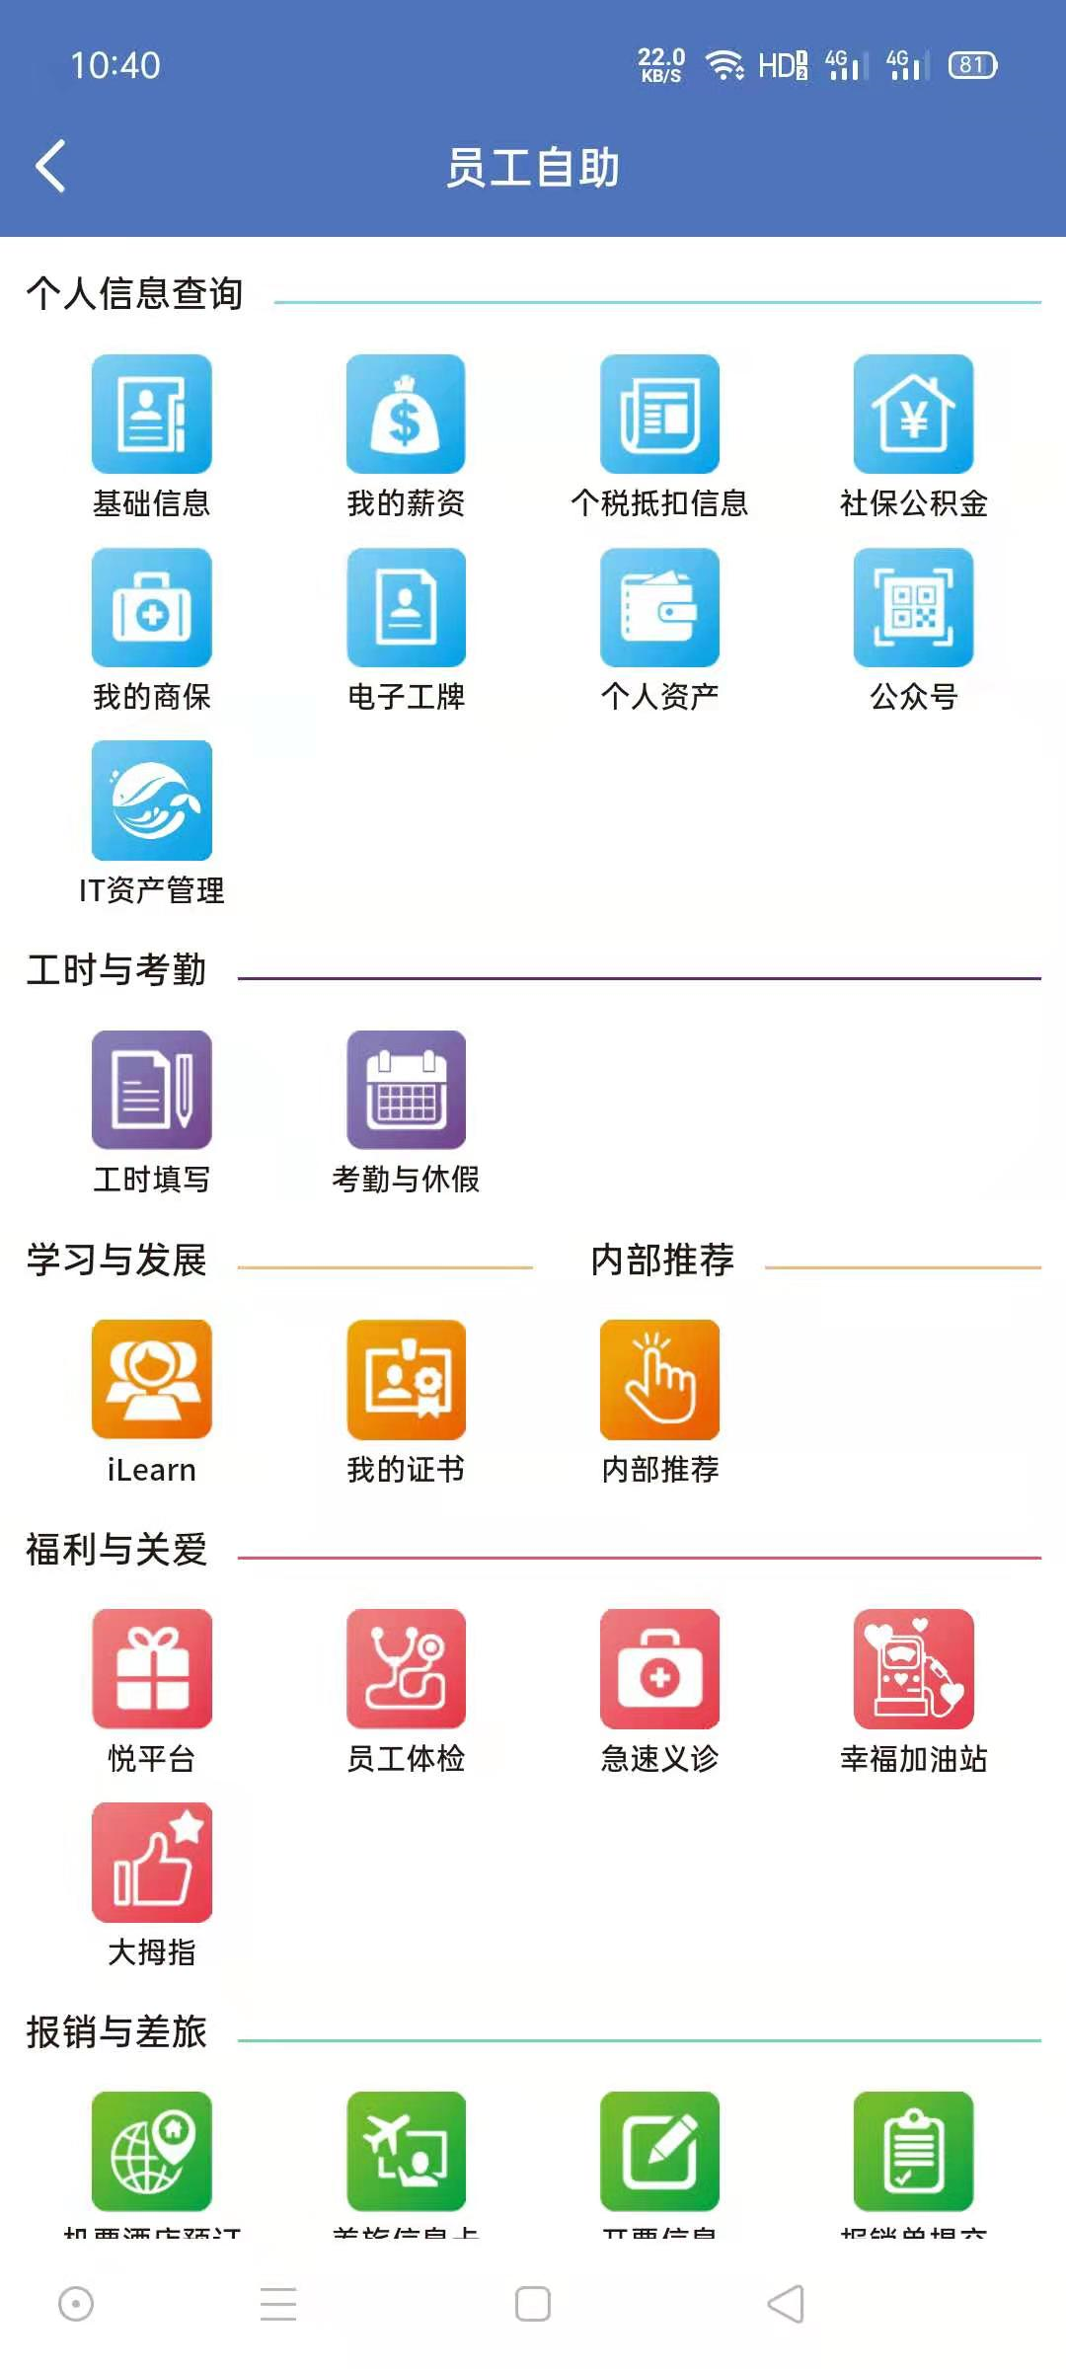

# 三、商保相关材料

1. 必须携带医保卡/医保手册至社保可结算的二级或以上公立社保定点医院就诊；
2. 发票必须原件（有财税章，医院章），并一定要有费用明细；
3. 病历是理赔必备材料，重要理赔材料请在提交时自行备份；
4. 生育产检费用，请于分娩后（先走完社保结算）再统一提交报销；
5. 因公外派/出差期间，如在出差地产生门急诊（不含住院）费用：除需提交正常材料之外，[请联系ssoc_hr_ci@pactera.com](mailto:请联系ssoc_hr_ci@pactera.com)开具异地就医证明；
6. 新入职员工：社保断缴期间或制卡期无法刷社保卡，除需提交正常材料之外，门急诊需额外提供在职证明（可通过Hub上申请标准模板），并写明制卡需要的周期；
7. 各医院的外包科室、特需门诊、外宾病区、特诊病区、特诊病房和高干病房或其同类病区及病房发生的治疗性费用，不在理赔范围；
8. 现场交单时，请留存索赔申请单回执；
9. 《医疗保险索赔申请单》有更新，请按照新版本下载填写并提交。
10. 如缺材料被拒赔，无特殊情况不退单，员工直接将缺失材料补齐，重新递交给保险公司即可。具体操作方法：需重新填写一份理赔申请表，加上缺失材料并填写补充材料对应的发票时间、金额（可参考保险公司发出的《团体保险个人理赔说明书》），备注：补材料。

理赔进度查询途径：

1. 理赔结束后，保险公司系统会触发结案通知邮件。
2. 理赔款到账后，短信提醒。
3. 登录HUB及享用端，进入商保模块自助查询。

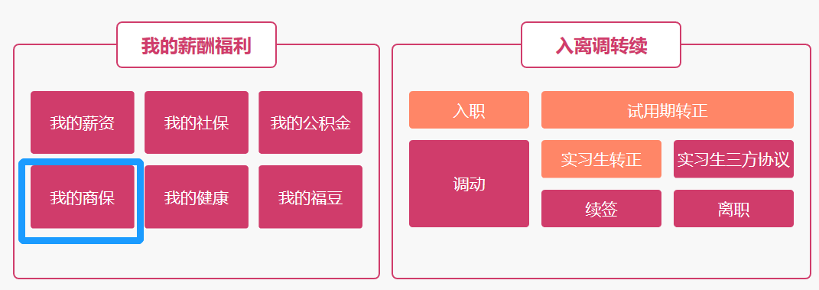

商保联系方式：

|  |  |  |
| --- | --- | --- |
| 服务项目 | 电话 | 邮件 |
| 商保政策咨询及理赔异议沟通 | **400-021-3655** | [Pactera-CI@cdpgroupltd.com](mailto:Pactera-CI@cdpgroupltd.com) |
| 商保服务投诉 | 4009688988 | [4009688988@pactera.com](mailto:4009688988@pactera.com) |
| 商保投保及变更 | 051081128528 | [ssoc_hr_ci@pactera.com](mailto:ssoc_hr_ci@pactera.com) |

温馨提示:

您的子女（限一位）可以参加公司的免费商业保险，多名子女参保的，需自费。如需申请参保或者查询，可发邮件至如下地址：[ssoc_hr_ci@pactera.com，将会有同事协助您办理](mailto:ssoc_hr_ci@pactera.com，将会有同事协助您办理)。

# 四、加班等补贴

1. 流程
   1. 每月加班须发邮件给汇丰line manager审批，审批通过的加班方为有效加班。
   2. 每月下旬Kiki Wang会发收集OT & Allowance的全员邮件，有加班的同事在邮件基础上将审批过的加班报给Kiki。
   3. N月加班费和补贴会在第N+2月的薪资中与工资一起发放。
   4. 加班费和补贴明细会发给各位Pactera邮箱，方便一一核对和反馈
2. 周期

加班费和补贴的收集期间是按照HSBC不同项目的结算周期而不同，以每个月Kiki的通知邮件为准。

1. 截止日期

超过截止日期发送OT&Allowance收集邮件的，OT&Allowance将会延迟一个月发放。

1. 其它

注：此处OT&Allowacne指OT\Shift\On call等。

# 五、证明开具 & 盖章申请

**证明开具**

登陆Hub主页 –》员工自助 —》选择“证明开具”（如下图）。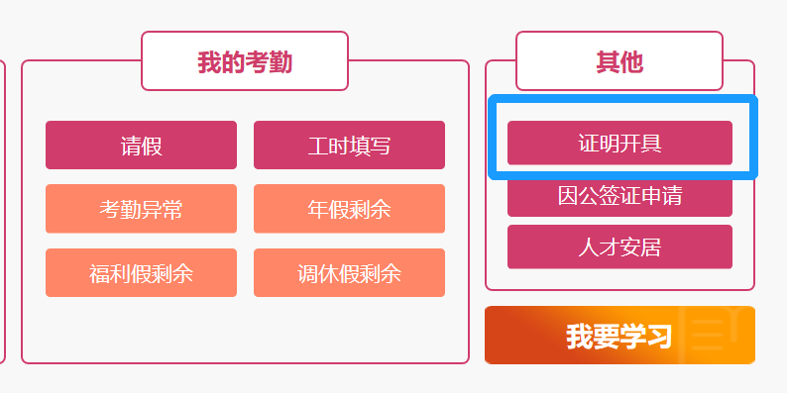

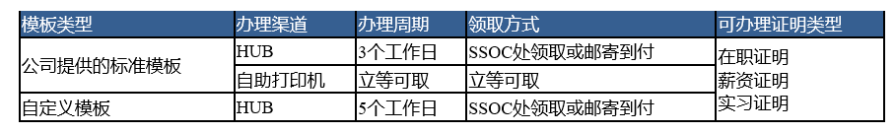

现广电通讯大楼处已增设自助打印机，员工可到现场领取，领取时选择“自助人事证明打印机打印”即可，申请后，到现在找SSOC王春娜即可。



不在现在的同事，在hub上申请需要开具的证明时，请选择“快递到付”然后提交申请。

**盖章申请**

登陆Hub主页 –》员工自助 —》选择“借用章”（如下图）, 待申请通过后，把文件带来公司盖章即可。

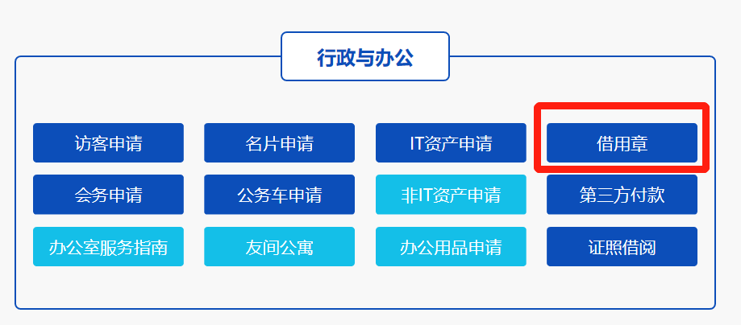

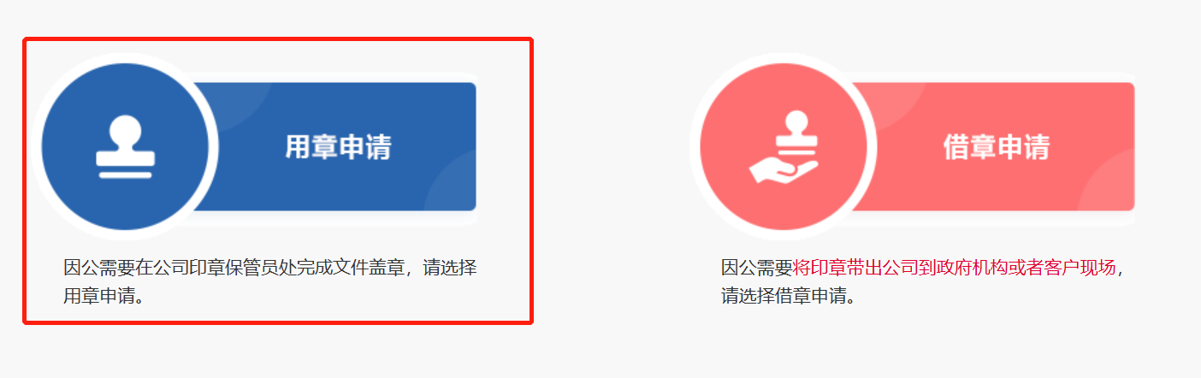

# 六、证照借阅（营业执照副本）

登陆Hub主页 –》员工自助 —》选择“证照借阅”（如下图），审批通过后可以下载营业执照副本的电子档，再按照申请用章继续流程，进行盖章。

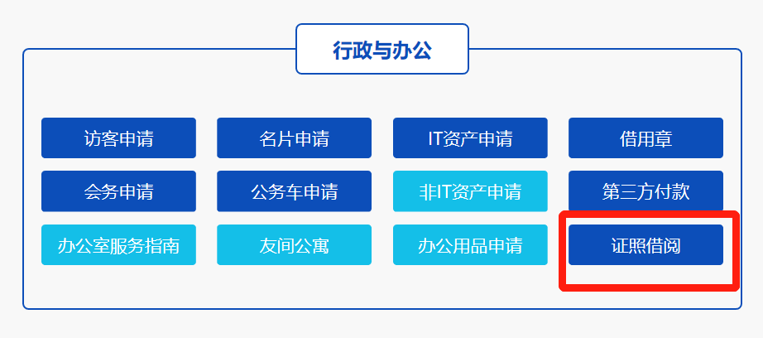

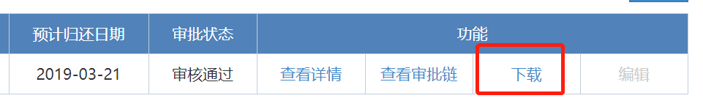

# 七、福利假相关

**1、法定带薪年休假**

公司年休假周期：当年7月1日至次年6月30日，若是刚好7月1日入职则入职后就享有40个小时的年假，若是之后入职的，则按照比例来计算（针对工龄1年以上不满10年的员工，其他工龄员工可对照下表自行计算）。

|  |  |
| --- | --- |
| **员工工龄** | **享有带薪年休假天数（天）** |
| 累计工作不满1年 | 无 |
| 累计工作已满1年不满10年的 | 5 |
| 累计工作已满10年不满20年的 | 10 |
| 累计工作已满20年的 | 15 |

可休小时数：系统中显示按照入职时间等比例增加，若是有同事想提前用完年假，也是可以的，直接在系统中提起就可以，系统显示可休小时数为负数，随着时间的增加会慢慢变为正数，另外如果同事在系统显示可休小时数为负数时就离职，那公司会相应按照工资扣回这部分假期的费用。

工龄确定方法：

1. 通过个人档案中记录的工作时间确定工龄；
2. 通过存档机构出具的工龄审定证明确定工龄；
3. 如确实无法提供存档机构的工龄审定证明，则根据社会保险或住房公积金缴纳时间确定；
4. 公司与员工协商确定的其他方式。

**2、带薪福利休假**

带薪福利休假是公司为正式员工额外提供的司龄奖励假。员工休完法定带薪年休假后，可申请享受公司带薪福利休假，休假期间享受与正常工作期间相同的工资收入。

带薪福利年休假天数规定如下：

|  |  |
| --- | --- |
| **司龄** | **可享受带薪福利年休假天数** |
| 3年以下 | 无 |
| 3年（含）以上7年以下 | 3天 |
| 7年（含）以上 | 5天 |

**3、其他假期**

**病假：**员工休病假1天以上须提供二级（含）以上医院出据的有效病假证明（1天及以下的不用提供证明）。

病假薪资计算：

目前薪资高于社平的，按社平工资计算，低于社平的按当月工资标准

当司龄<=5，病假扣款=（当月工资标准+参与考勤的内部补贴+参与考勤的外籍报销-病假基本工资*45%）/当月计薪天数*病假天数。

当司龄<=10，病假扣款=（当月工资标准+参与考勤的内部补贴+参与考勤的外籍报销-病假基本工资*50%）/当月计薪天数*病假天数。

**婚假：**员工在公司工作期间登记结婚，可以享受，广州地区为3天，须在结婚登记日起一年内一次性休完，婚假期间工资收入同正常工作时间。

**丧假：**

1. 直系亲属（父母、配偶的父母、配偶及子女）去世，可以申请3天丧假。
2. 其它家庭成员（祖父母、外祖父母、兄弟姐妹）去世，可以申请1天的丧假。

请丧假时在提系统时说明原因及亲属即可，HR看到会审批。

**产假：**

产假含法定节假日及周六周日，需要提交婴儿的出生证明，若没有出生证明，申请生育产假时需提交准生证明，待孩子出生后需要补交婴儿的出生证明及出院小结给到考勤岗。若需要提前休产假，一般预产期前15天开始休，涉及部门工作安排，建议跟部门直线经理沟通好，直线经理同意后，可以申请提前休产假。

1、顺产：顺产98天+奖励假80天=178天

2、剖腹产/难产：顺产98天+剖腹产30天+奖励假80天=208天

3、生育多胞胎的，每多生生育一个婴儿，增加产假15天。

另外关于生育津贴和产检的商保报销，还请怀孕后12周或者12周前联系焦铭娜（020-22020026）做生育备案，分娩42天后再联系铭娜寄材料办生育津贴以及相关商保报销。

**陪产假：**

准爸爸的陪产假为15天，上系统提起请假，选择陪产假，需上传附件如：准生证、计划服务登记卡、出生证明，其中之一即可。

# 八、社保公积金卡号查询

登陆Hub主页 –》员工自助 —》选择“我的社保”或“我的公积金”（如下图）。

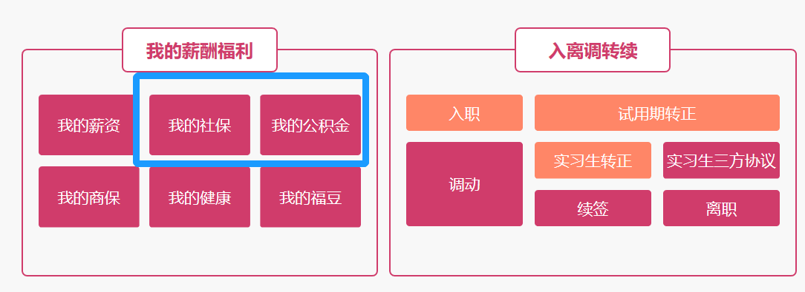

# 九、个人所得税专项附加扣除咨询途径

1、具体国家政策可登陆“个人所得税”APP了解相关信息。

2、针对公司帮忙抵扣税项有疑问的可以拨打员工热线4009688988 转 人事服务 找谷富瑶。可以找这个同事咨询关于专项税扣除的事。

# 十、工资卡更换 & 工资条疑问

工资卡更换方式：

1. 登陆Hub主页 –》员工自助 —》选择“修改个人信息”（如下图）—》银行卡修改。银行卡只能是本人姓名开户的招商银行，其他行无法录入系统。

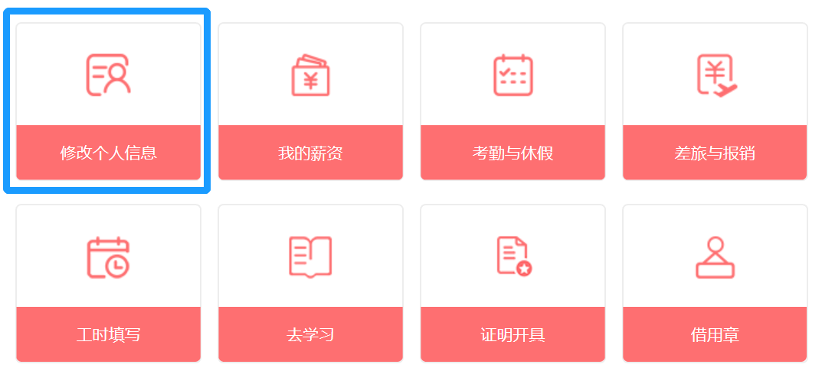

2、每月28日-次月5日，薪资系统关账员工无法通过Hub自行修改，可以联系当地入职岗修改，发邮件给[ssoc_es_rsc@pactera.com](mailto:ssoc_es_rsc@pactera.com)，进行修改。

工资条疑问：

针对每月的工资条中扣除费用有疑问的，还请在上班时间（9点-18点）拨打员工热线：4009-688-988，选择人事服务来咨询具体情况。

# 十一、人才落户

公司没有代办落户的权限；但是有相关的指引。

登陆Hub主页 –》员工自助 —》选择“人才安居”（如下图）里面有相应的介绍。

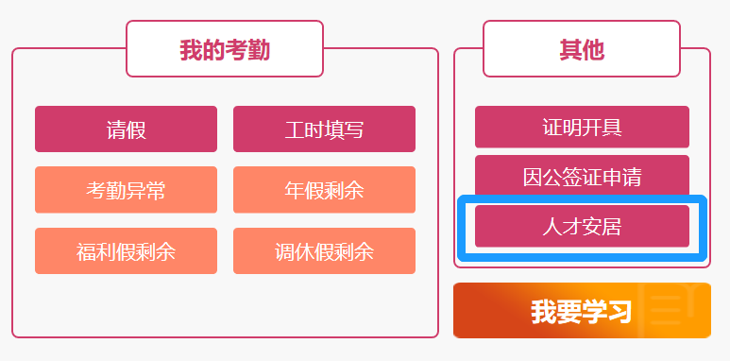

# 十二、邮箱密码更改/遗忘操作指南

1. 更改邮箱密码，打开以下链接操作：<https://id.pactera.com>

（修改密码后，需要大约半小时同步，此时无法登陆邮箱是正常情况，还请耐心等待半小时以后再登录测试，不要做二次更改。）

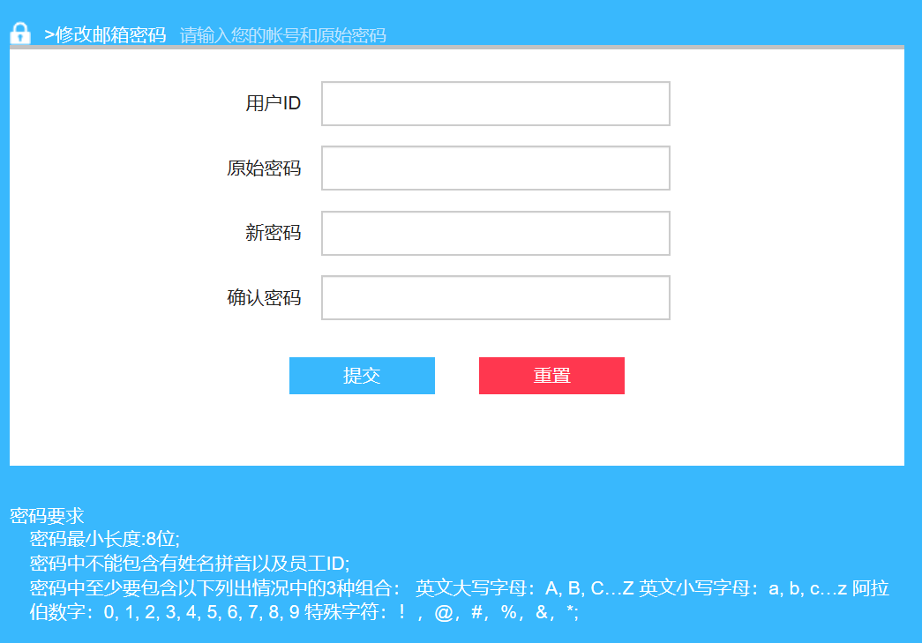

2、邮箱密码遗忘需重置

使用自己的私人邮箱发送重置密码的邮件给部门直线经理：

MSS&WSIT: Arno Kang <shuai.kang@pactera.com>

WPB&GFIT: Landon Chen <zhengyong.chen@pactera.com>

邮件内容需包含：

1. 姓名：
2. 员工号：
3. 重置密码的原因：

后续私人邮箱中会收到一封重置后的密码，请记得及时更改。

3、新员工的文思邮箱密码只有对应的直属经理及招聘人员（PTA）清楚，建议员工咨询其招聘人员获取信息。

# 十三、如何开通外网权限？

可让员工联系后台人员，后台人员会发送考试链接，考试成绩≥90分即为通过。员工需截图考试分数页面发给后台人员。后台人员将发送邮件至该员工汇丰manager邮箱，后续找汇丰经理或组长帮忙开通。

# 十四、如何申请加班？